* 1. 다음 왼쪽의 이미지를 확인하여 의사코드와 순서도를 만들어 보자.

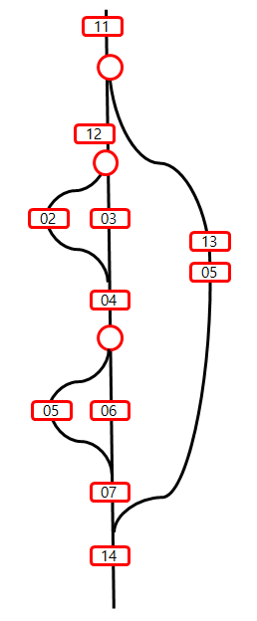

* 1. 조건문안에 반복문을 사용할 수 있다. 왼쪽 순서도를 보고 기찻길과 의사 코드를 구현해 보자.

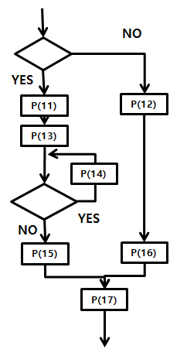

1-2 )조건문안에 반복문을 사용할 수있고 반복문안에 조건문을 사용할 수 있다. 상위 가운데 이미지를 보면 조건문안에 반복문이 있는 것을 확인할 수 있다. 다음 이미지을 보면 반복문 안에 조건문이 있는것을 확인할 수 있다. 다음 2개의 이미지를 순서도와 의사 코드로 만들어 보자.

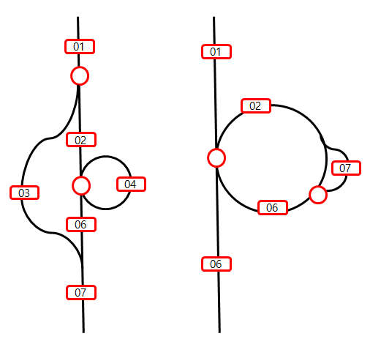

* 1. 이미지를 보고 순서도와 의사코드를 작성하시오.

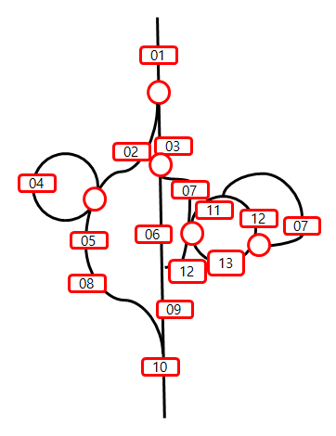

* 1. ) 다음 의사코드를 깃찻길과 순서도로 만들어 보자.

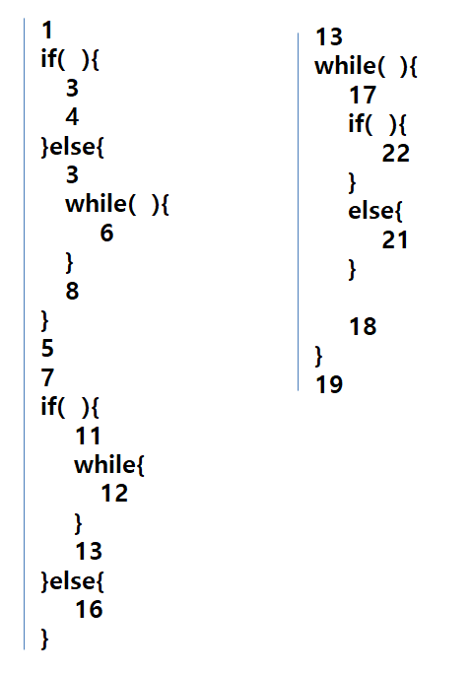

2-1) 다음의사코드를 보고 기찻길과 순서도를 만들어 보자.

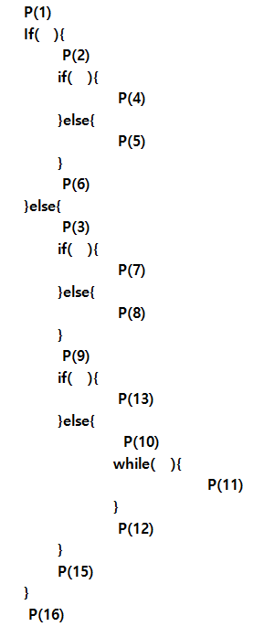

2-2) 다음이미지 2개의 순서도와 의사코드를 만들어라.

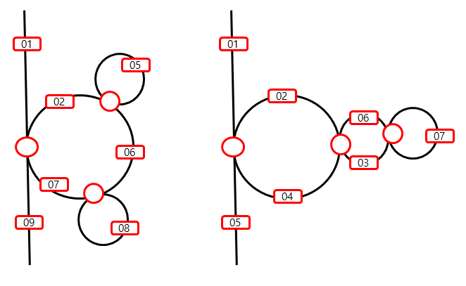

2-3) 아래처럼 출력될 수 있도록 기찻길을 만들고 순서도를 만든 다음 의사 코드를 작성해보자.

1. 1\*\*\*\*\*\*\*\*\*\*\*\*\*\*\*\*\*\*\*\*\*\*1
2. \*\*\*\*\*1\*\*\*\*\*1\*\*\*\*\*1\*\*\*\*\*1
3. 2\*\*\*\*\*2\*\*\*\*\*2\*\*\*\*\*2\*\*\*\*\*
4. 21\*\*\*\*\*\*\*\*\*\*\*\*\*\*\*\*\*\*\*\*\*\*1
5. 1\*\*\*\*21\*\*\*\*21\*\*\*\*21\*\*\*\*2
6. 1111\*\*\*\*21111\*\*\*\*21111\*\*\*\*21111\*\*\*\*2
7. 1111\*\*\*\*22221111\*\*\*\*22221111\*\*\*\*2222
8. 111122223333444411112222333344441111222233334444